**Asignar Partidas a Ofis:**

1. Solo se pueden visualizar las partidas de telas que estén con ficha CERRADA y APROBADA por parte de Control de Calidad de Telas.
2. Únicamente a las Ofis que tengan la explosión correspondiente se les podrá asignar partida total o parcial.

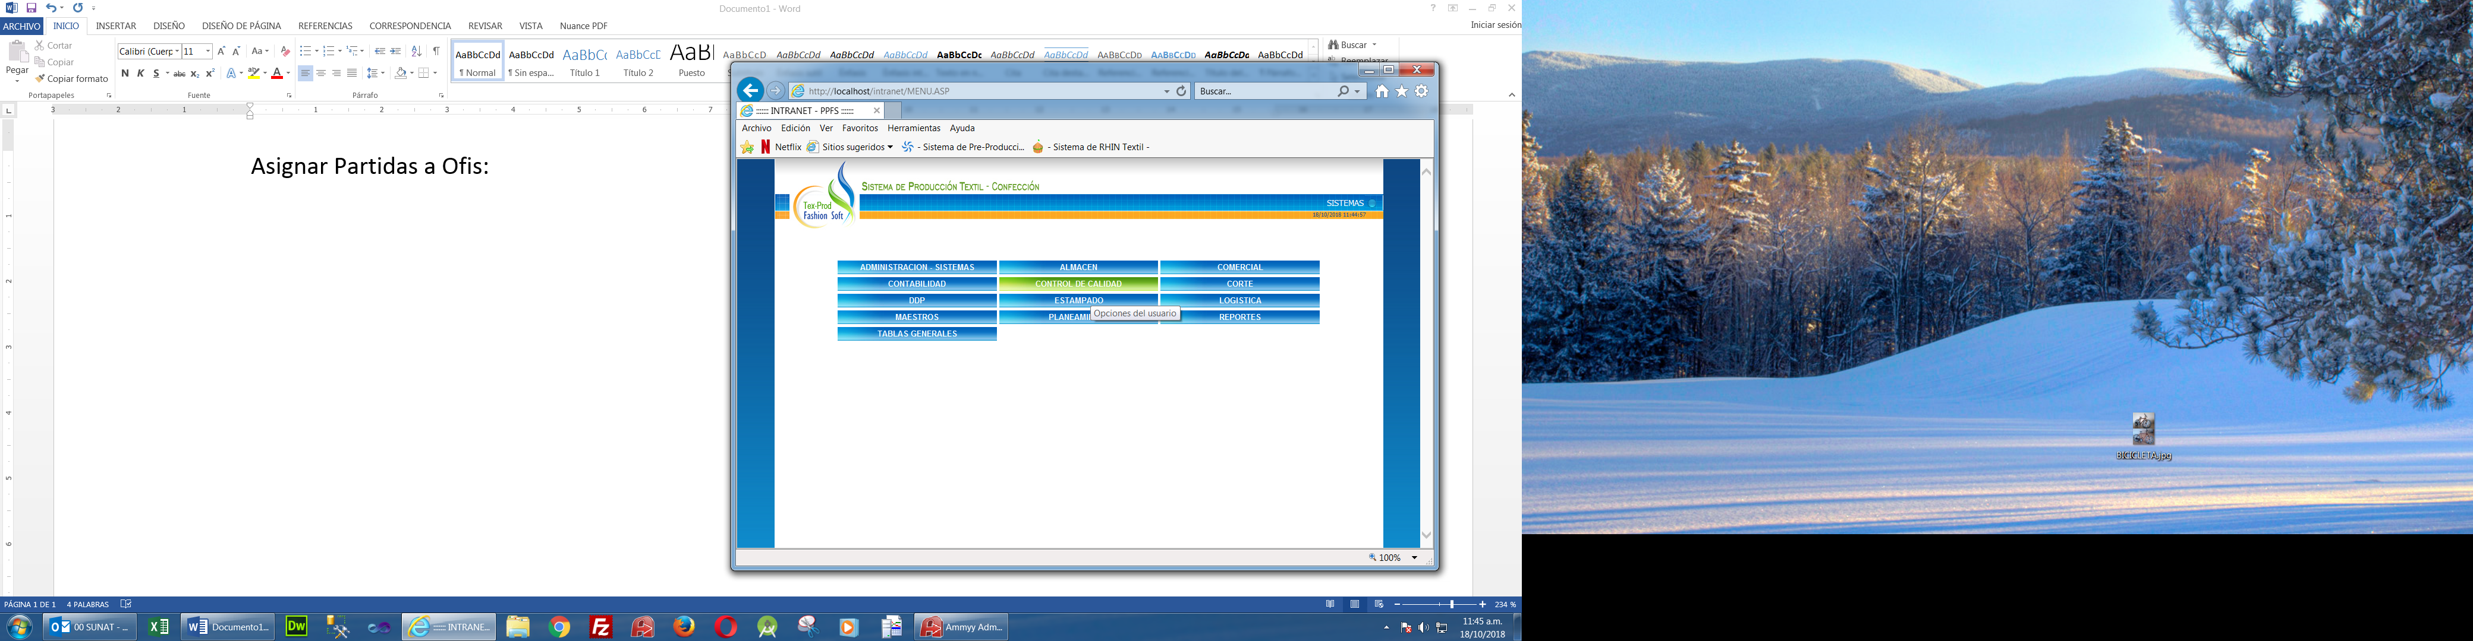

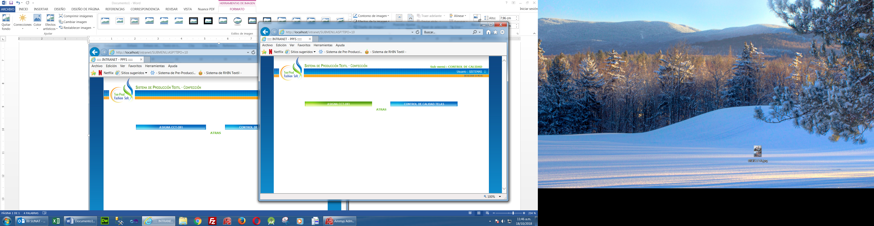

Seleccionamos Cliente, y se mostrarán todas las partidas Aprobadas y Cerradas.

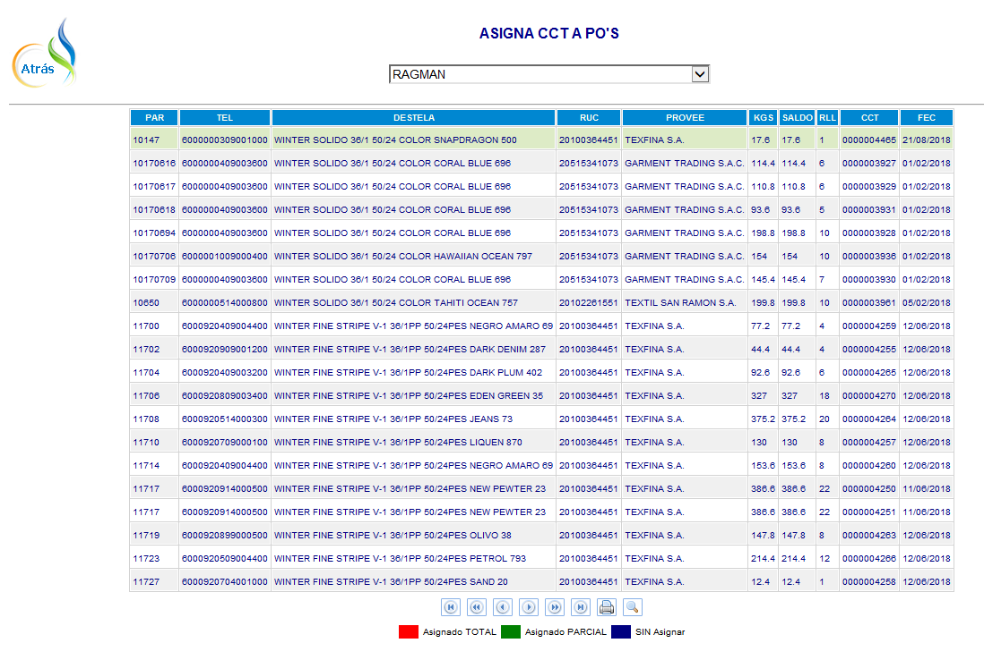

Haciendo Doble click abrimos la ficha para asignar la partida.

Se muestran todas las OFIS/Po’s que tienen requerimiento de la tela de la partida seleccionada por medio de la Explosión de Telas.

En la parte superior se detalla la partida, la ficha de aprobación, los Kilos que hay para Asignar, vale decir el SALDO pendiente y la descripción de la tela-color.

En la sección del detalle veremos todas las OFIS que tienen pendiente de asignar partida de tela, la cantidad de prendas del color de la tela, el consumo unitario teórico y los kilos requeridos totales.

Haciendo click en el recuadro de Check, se van asignando los kilos requeridos y el saldo mostrado en la parte inferior se va deduciendo.

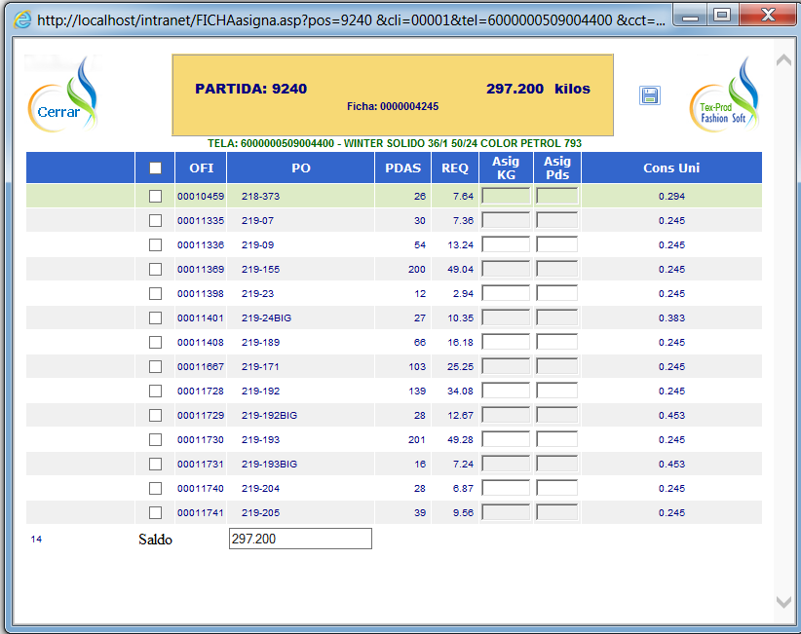

Para el ejemplo seleccionaremos la Ofi 11401 que requiere 10.35 kilos en total. Observe que se llenan la sexta y setima columnas automáticamente.

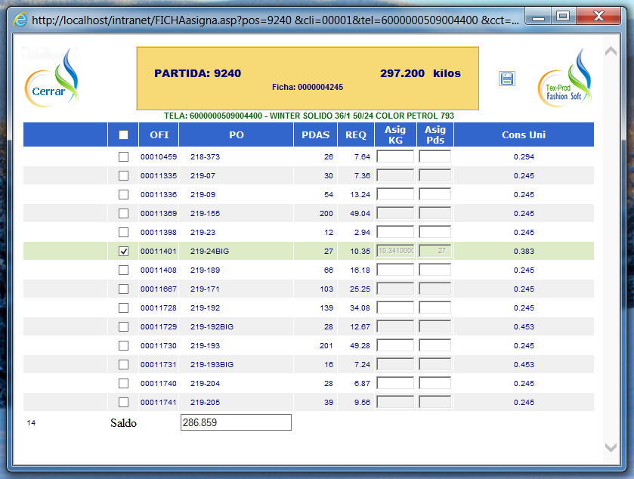

Si deseamos asignar todo lo que se pueda en un solo click, marcaremos el check que está en la barra de título.

En este caso particular nos alcanzan los kilos de la partida para cubrir el requerimiento total y nos sobran 45.65 Kgs. Para próximas OFIS.

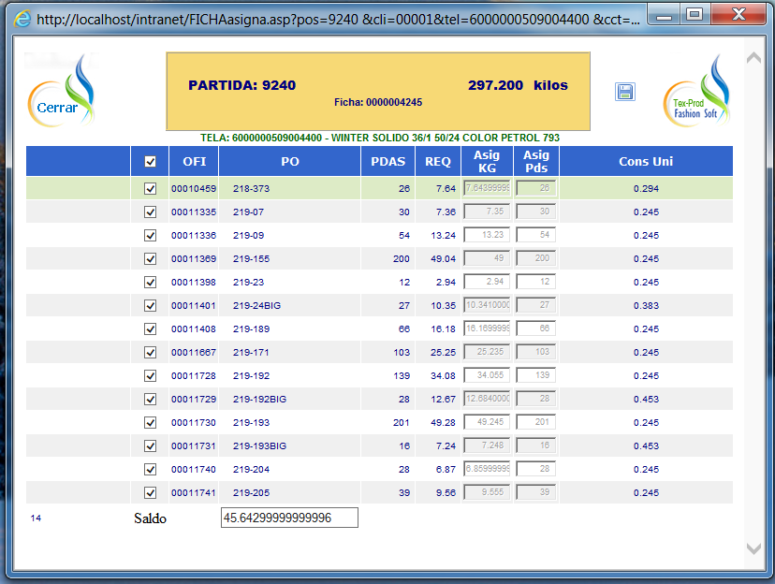

Una vez que presionamos el Diskette para grabar, veremos que la pantalla de detalle cambió.

Según lo indica la leyenda en la parte inferior, las partidas que están con letras rojas, es porque se asignó el 100% de lo ingresado.

Las líneas con letras verdes, es porque dicha partida, tiene un saldo que está disponible para futuras OFIS, cuando se explosionen.

Las líneas con letras azules es porque esas partidas aún no han sido asignadas a ninguna OFI.

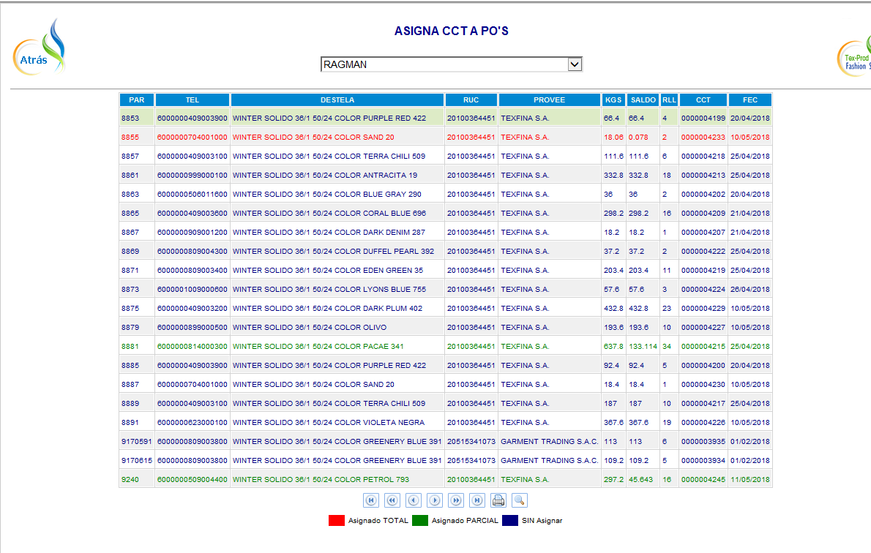

Veamos que sucede cuando hacemos doble click sobre una línea con letras verdes; por ejemplo la partida 9240.

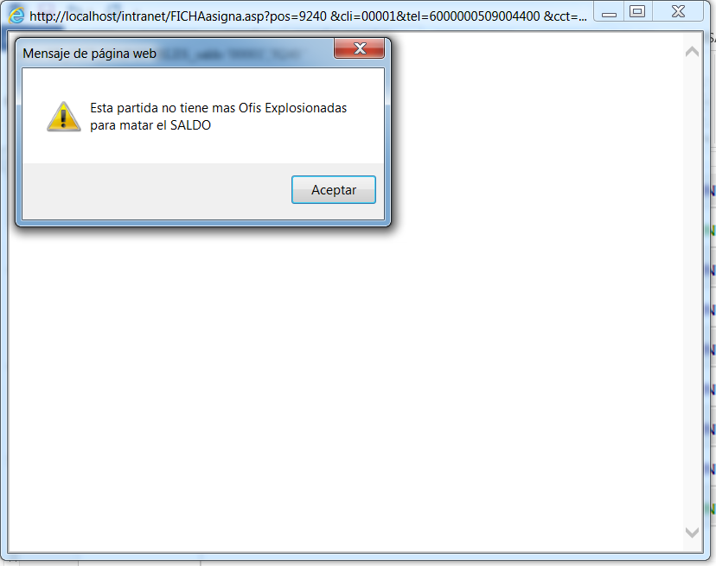

Primero nos aparece un mensaje indicando que no hay mas OFIS explosionadas que requieran de esta tela-color. Y una vez que le damos Aceptar, nos aparece la constancia de lo que fue asignado anteriormente.

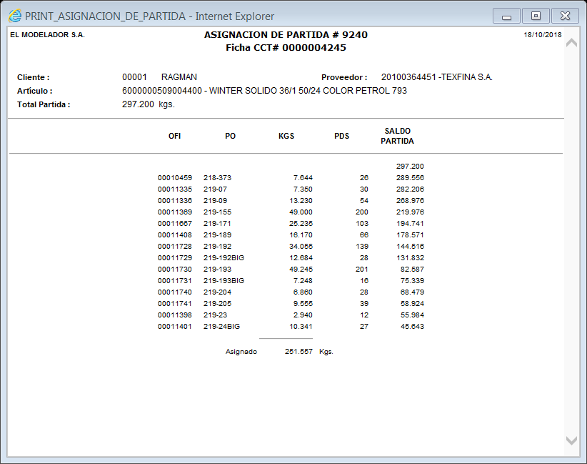

Si hacemos doble click en una línea de letras rojas, aparecerá inmediatamente la constancia de asignación de dicha partida.

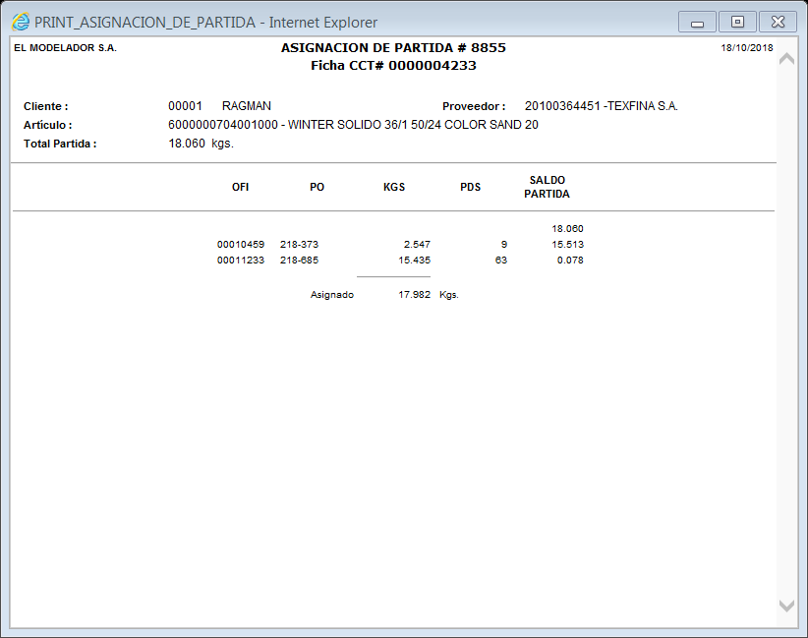

Si bien matemáticamente hay un saldo de 78 gramos, la partida aparece como asignada totalmente. Se ha considerado arbitrariamente que las partidas se saldan cuando restan aprox. 2 kgs.

Para el siguiente caso he tratado de asignar la partida 8873 (con barra verde),

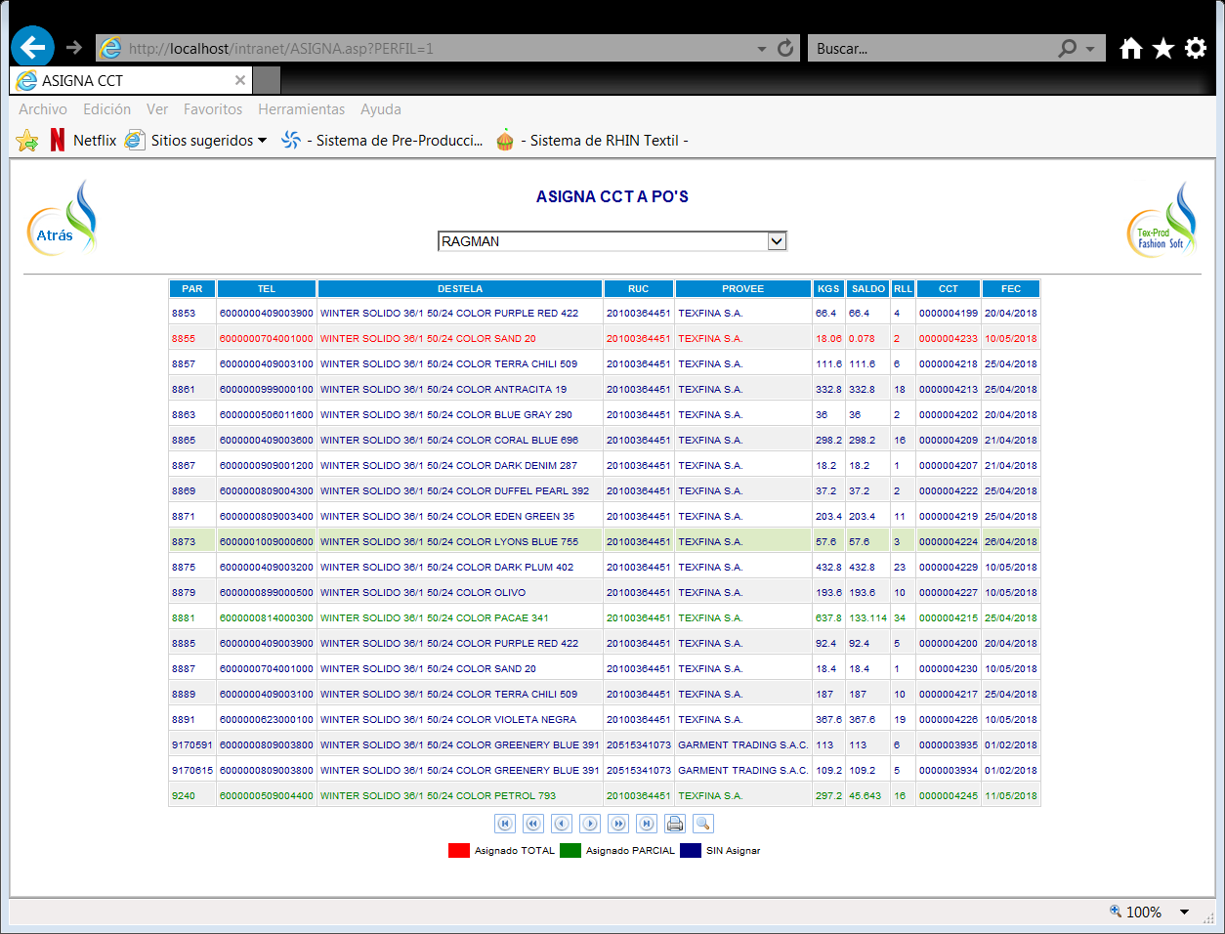

y como no hay ofis explosionadas que requieran esta tela, nos aparecerá lo siguiente…

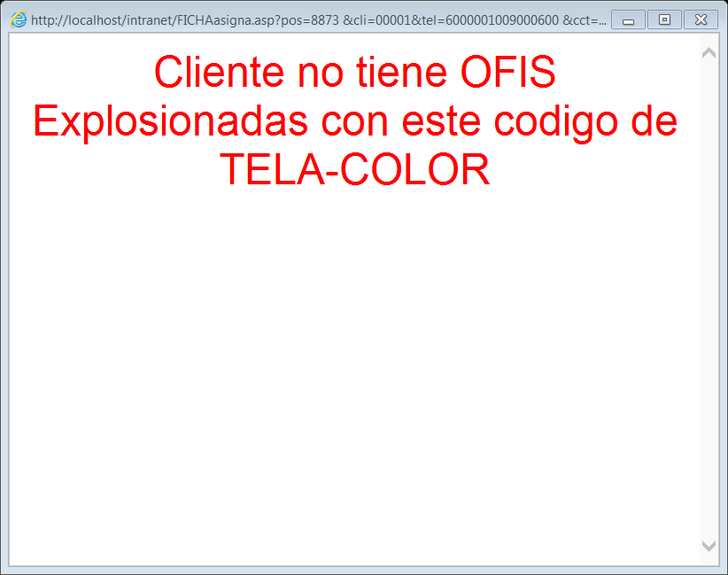

**CASO ESPECIAL, cuando 2 combos usan el mismo color de TELA**

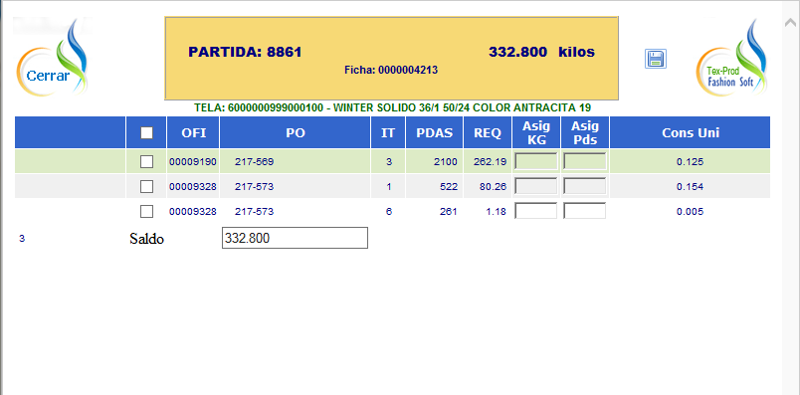

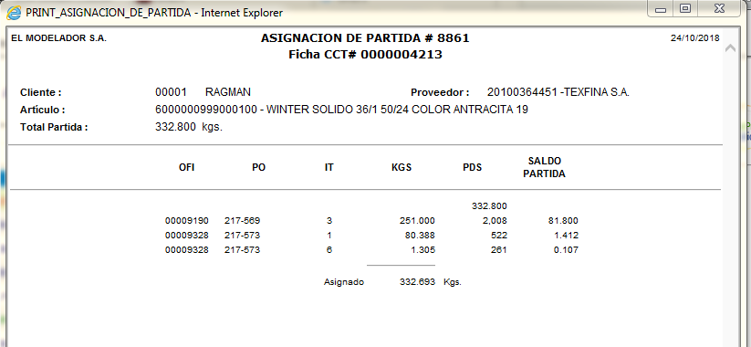

Según la ofi la línea 1 es Antracita 19 y la línea 6 es Petrol

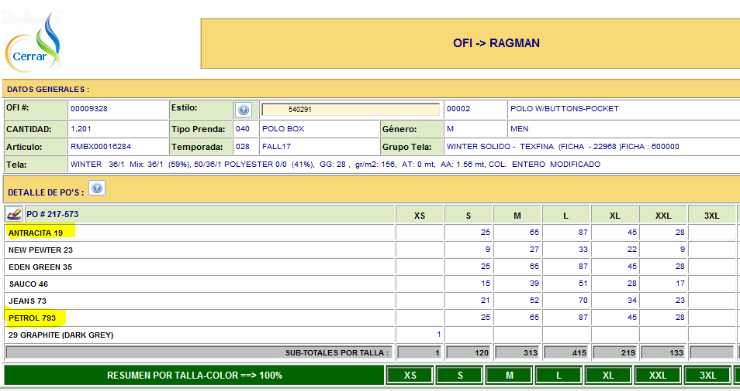

Según la hoja de combinaciones….

El Combo Antracita, tiene todas sus piezas en antracita y el combo Petrol tiene una de sus piezas en antracita. Por eso se muestran 2 lineas de detalle en la asignación de partida.

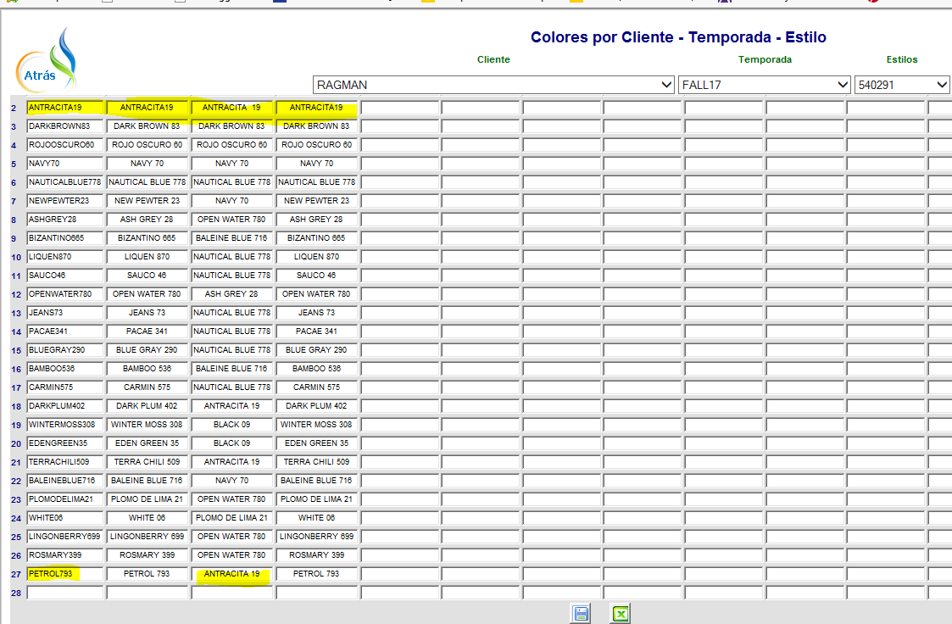

Según la explosión se refleja exactamente lo mismo (color del COMBO y color de la pieza….)

